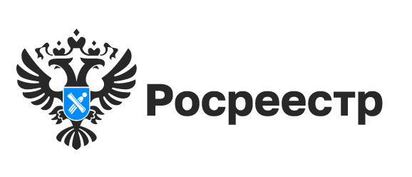
О закрытии Болотнинского отдела Управления Росреестра

Управление Росреестра по Новосибирской области информирует физических и юридических лиц о закрытии с 25 ноября 2024 года Болотнинского отдела Управления, расположенного по адресу: Новосибирская область, г. Болотное, ул. Школьная, д. 1.
По вопросам, входящим в компетенцию Росреестра, обращаться непосредственно в аппарат Управления: 630091, г. Новосибирск, ул. Державина, д. 28.
Контактные телефоны:
приемная руководителя Управления – 8 (383) 227-10-87,
вопросы получения услуг в сфере государственного кадастрового учета и / или государственной регистрации прав на недвижимое имущество и сделок с ним - 8 (383) 330-14-23,
вопросы федерального государственного земельного контроля (надзора) – 8 (383) 227-20-15, 8 (383) 228-14-39.
Контактные телефоны Управления размещены на официальном сайте Росреестра.
Для получения информации об услугах Росреестра, об офисах приема документов, о пакетах документов, о порядке выездного обслуживания физические и юридические лица могут обратиться в Ведомственный центр телефонного обслуживания по телефону 8 (800) 100-34-34 (звонок по России бесплатный).
Вся актуальная информация об услугах и функциях Росреестра на официальном сайте ведомства в сети Интернет https://rosreestr.gov.ru/, на официальных страницах Управления в социальных сетях:
Телеграмм - https://t.me/rosreestr_nsk
ВКонтакте - https://vk.com/rosreestr_nsk
Одноклассники – https://ok.ru/group/70000000987860
Дзен - https://dzen.ru/rosreestr_nsk
Рутуб - https://rutube.ru/channel/30410070/

материал подготовлен Болотнинским отделом
Управления Росреестра по Новосибирской области

Об Управлении Росреестра по Новосибирской области
Управление Федеральной службы государственной регистрации, кадастра и картографии по Новосибирской области (Управление Росреестра по Новосибирской области) является территориальным органом федерального органа исполнительной власти, осуществляющим функции по государственной регистрации прав на недвижимое имущество и сделок с ним, государственному кадастровому учету недвижимого имущества, по оказанию государственных услуг в сфере осуществления государственной регистрации прав на недвижимое имущество и государственного кадастрового учета недвижимого имущества, землеустройства, государственного мониторинга земель, лицензирования геодезической и картографической деятельности, а также функции в сфере геодезии и картографии, наименований географических объектов, по федеральному государственному контролю (надзору) в области геодезии и картографии, федеральному государственному земельному контролю (надзору), государственной кадастровой оценке объектов недвижимости, федеральному государственному контролю (надзору) за деятельностью саморегулируемых организаций. Руководителем Управления Росреестра по Новосибирской области является Светлана Евгеньевна Рягузова.

Контакты для СМИ:
Управление Росреестра по Новосибирской области
630091, г.Новосибирск, ул.Державина, д. 28
Электронная почта:
oko@r54.rosreestr.ru
Сайт: Росреестр
Соцсети: ВКонтакте, Одноклассники, Яндекс.Дзен, Телеграм

